北京市地面沉降监测季度报告
（2026年第二季度）

北京市地质矿产勘查院
北京市地质环境监测所
2026年7月

北京市地面沉降监测季度报告
（2026年第二季度）

项目名称： | 北京市地面沉降监测系统运行
单位负责： | 江 剑
单位技术负责： | 罗 勇
项目负责： | 雷坤超
技术负责： | 田 芳 | 夏瑞麟
报告编写： | 夏瑞麟 | 雷坤超 | 田 芳 | 刘 贺 | 赵 龙
 | 沙 特 | 王新惠 | 齐鸣欢 | 田苗壮 | 孔祥如
 | 吕梦涵 | 陶芳芳 | 孙爱华 | 李 凯
图件绘制： | 夏瑞麟
报告审查： | 陆海燕
提交单位： | 北京市地质环境监测所
提交日期： | 2026年7月

目 录
一、前言 8
二、区域地面沉降监测成果 8
（一）全市平原区监测成果 8
（二）分区监测成果 8
三、分层沉降监测成果 8
（一）第一压缩层组 8
（二）第二压缩层组 8
（三）第三压缩层组 8
（四）第四压缩层组 8
四、重点地区监测成果 8
五、结论 8
附表 8

一、前言
根据北京市地质矿产勘查院向北京市地质环境监测所下达的《北京市地面沉降监测系统运行项目任务书》（京地〔2026〕16号），要求市地环所依托地面沉降监测网对全市地面沉降进行监测，掌握北京市地面沉降发育现状和变化趋势，为全市地面沉降防控及城市规划建设提供技术支撑。《北京市地面沉降监测季度报告》以地面沉降监测站网每季度监测数据为基础，梳理分析全市平原区各监测站季度变化，为政府部门地面沉降防控工作提供支撑。
北京市地面沉降监测站网由42座地面沉降监测站构成，分别位于朝阳区、海淀区、通州区、顺义区、昌平区、大兴区、平谷区和延庆区等8个行政区。站内埋设基岩标、分层标、地下水位动态监测井等监测设施。2026年第二季度，北京市平原区除朝阳区外均以地面沉降为主，朝阳区以地面回弹为主。其中位于顺义区高丽营镇三村的F16监测站沉降量最大，为8.77毫米，其次为位于大兴区榆垡镇张家务村的F35监测站，为8.41毫米；位于朝阳区望京街道望京西园的F2监测站回弹量最大，为3.02毫米，其次为位于通州区张家湾镇张辛庄村的F6监测站，为2.02毫米。
从地层上看，四个沉降压缩层组^{①}均以沉降为主。各沉降压缩层组之间沉降—回弹交替变化差异不显著。

①依据地质年代、沉积环境及土层结构等特征，将北京平原区土体自上而下可划分为4个沉降压缩层组。第一压缩层组埋深约为0—50米，第二压缩层组埋深约为50—100米，第三压缩层组埋深约为100—180米，第四压缩层组埋深约为180米以下。
本季度累计开展42座地面沉降监测站野外巡查及维护60余次，重点对站内基础设施、仪器设备以及安全状况进行全面检查，对排查发现的隐患、问题和设备故障及时整改处置，并规范台账记录。同步完成各类监测数据的采集、清洗、校核及分析工作，每日严格核查数据的准确性、及时性和完整性，对数据异常情况，及时溯源排查并组织技术人员快速处置。季度内各类监测设施运行稳定，监测数据真实可靠。

二、区域地面沉降监测成果

（一）全市平原区监测成果
本季度，全市8个行政区^{①}中，2026年第二季度，北京市平原区除朝阳区外均以地面沉降为主，朝阳区以地面回弹为主。其中位于顺义区高丽营镇三村的F16监测站沉降量最大，为8.77毫米，其次为位于大兴区榆垡镇张家务村的F35监测站，为8.41毫米；位于朝阳区望京街道望京西园的F2监测站回弹量最大，为3.02毫米，其次为位于通州区张家湾镇张辛庄村的F6监测站，为2.02毫米。（图2-1）。

①根据北京市地面沉降严重区、地下水超采区、重点规划区、重大工程等超大城市地面沉降防控工作需求，在本市朝阳区、海淀区、通州区、顺义区、昌平区、大兴区、平谷区和延庆区8个行政区建设了42个地面沉降监测站。

图2-1 全市平原区第二季度平均沉降量统计图^{①}

（二）分区监测成果
1.朝阳区
朝阳区分布有地面沉降监测站5座，其中：望京街道1座、王四营乡1座、金盏乡2座、黑庄户乡1座。季度内，本区5个监测站以回弹为主，其中除位于金盏乡东窑村的F29监测站发生沉降外，其余监测站均发生地面回弹。回弹量最大值为3.02毫米，位于望京街道望京西园的F2监测站；沉降量最大值为3.15毫米，位于盏乡东窑村的F29监测站（图2-2）。

①图中负值为地面沉降，正值为地面回弹。
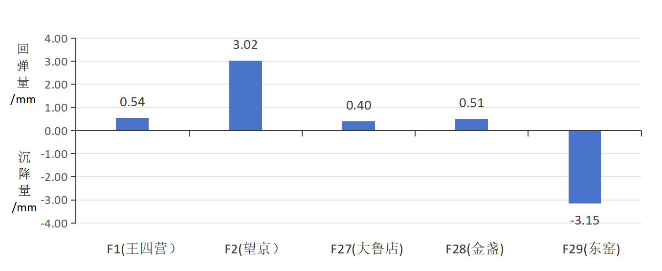
图2-2朝阳区地面沉降第二季度监测数据统计图
2.海淀区
海淀区分布有地面沉降监测站1座，位于苏家坨镇前沙涧村。季度内，该监测站发生沉降，沉降量为8.00毫米。
3.通州区
通州区分布有地面沉降监测站11座，其中：宋庄镇2座、潞城镇2座、西集镇2座、张家湾镇1座、台湖镇1座、马驹桥镇1座、漷县镇1座、永乐店镇1座。
季度内，本区11个监测站以地面沉降为主，其中有1个监测站发生地面回弹，其余10个监测站均发生地面沉降。沉降量最大值为6.98毫米，位于西集镇尹家河村的F22的监测站；回弹量最大值为2.02毫米，位于张家湾镇张辛村的F6监测站（图2-3）。

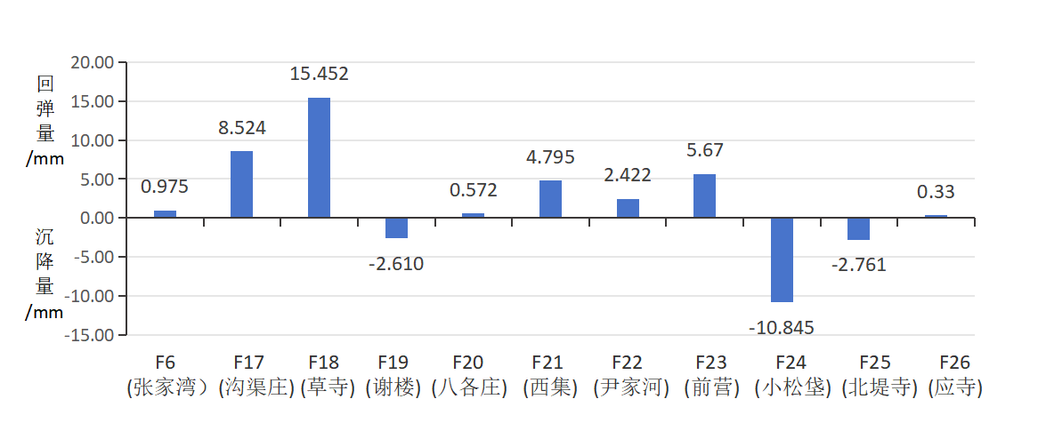
图2-3通州区地面沉降第二季度监测数据统计图
4.顺义区
顺义区分布有地面沉降监测站8座，其中：高丽营镇2座、空港街道1座、仁和镇1座、北小营镇1座、李桥镇1座、南彩镇1座、李遂镇1座。
季度内，本区8个监测站以地面回弹为主，其中有3个监测站发生地面沉降，其余5个监测站均发生地面回弹。回弹量最大值为5.781毫米，位于李桥镇张辛村F13监测站；沉降量最大值为5.130毫米，位于李遂镇牌楼村F42监测站（图2-4）。
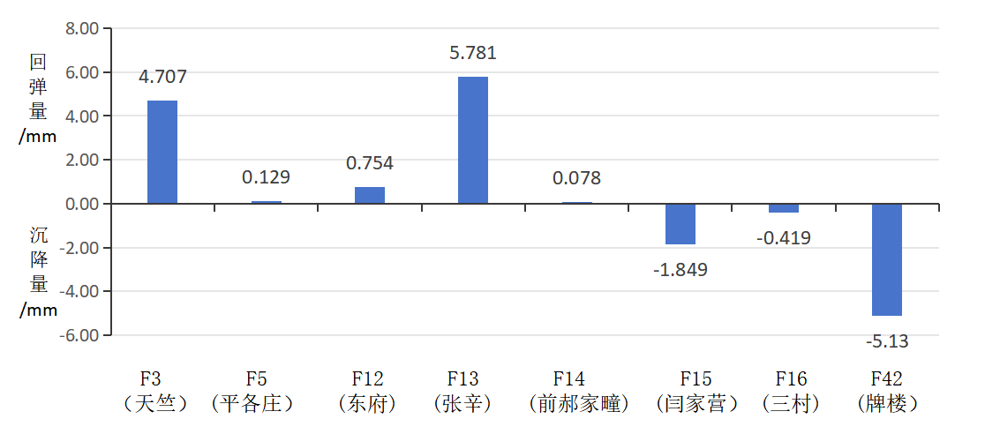
图2-4 顺义区地面沉降第二季度监测数据统计图
5.大兴区
大兴区分布有地面沉降监测站7座，其中：榆垡镇4座、礼贤镇1座、安定镇1座、庞各庄镇1座。
季度内，本区7个监测站以地面沉降为主，其中有6个监测站发生地面沉降，其余1个监测站发生地面回弹。沉降量最大值为7.565毫米，位于榆垡镇留士庄村F33监测站；回弹量最大值为4.194毫米，位于礼贤镇孙家营村F30监测站（图2-5）。
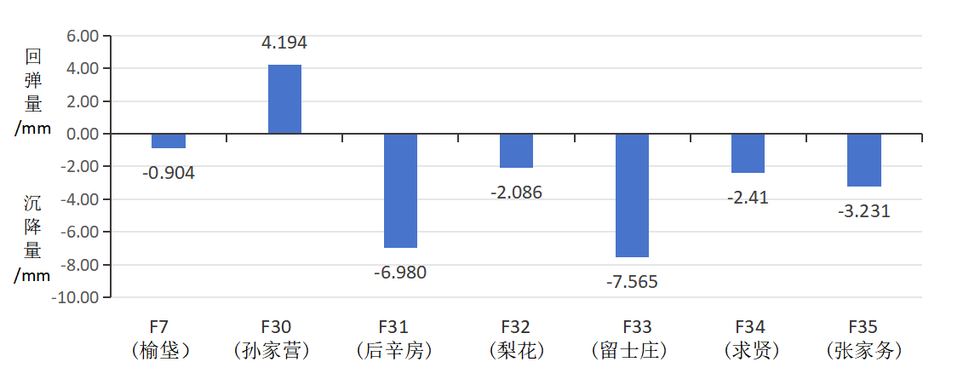
图2-5 大兴区地面沉降第二季度监测数据统计图
6.昌平区
昌平区分布有地面沉降监测站3座，其中北七家镇2座、沙河镇1座。
季度内，本区3个监测站以地面沉降为主，其中有2个监测站发生地面沉降，其余1个监测站发生地面回弹。沉降量最大值为2.504毫米，位于沙河镇F37监测站；回弹量最大值为6.064毫米，位于北七家镇未来科学城产业园区（南区）F4监测站（图2-6）。

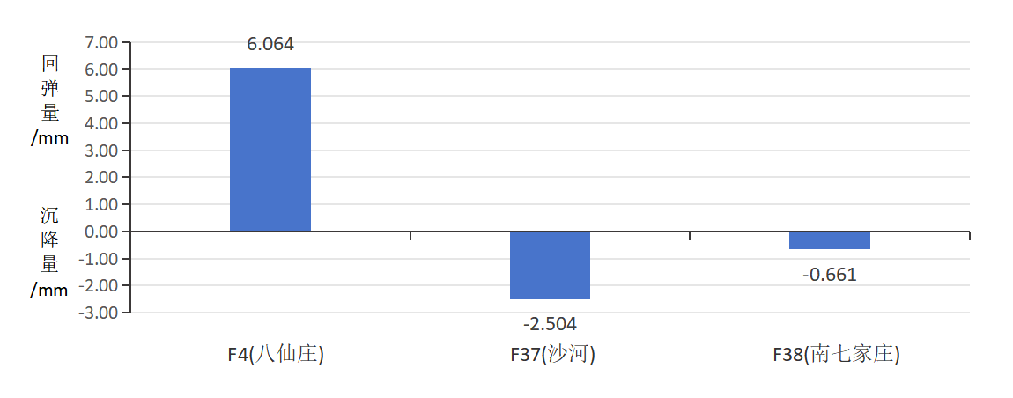
图2-6 昌平区地面沉降第二季度监测数据统计图
7.平谷区
平谷区分布有地面沉降监测站4座，其中：大兴庄镇1座、马昌营镇1座、马坊镇1座、东高村镇1座。
季度内，本区4座监测站以地面沉降为主，其中南部3座发生沉降，北部1座发生地面回弹。沉降量最大值为4.415毫米，位于马坊镇洼里村F10监测站；回弹量最大值为0.779毫米，位于马昌营镇后芮营村F9监测站（图2-7）。
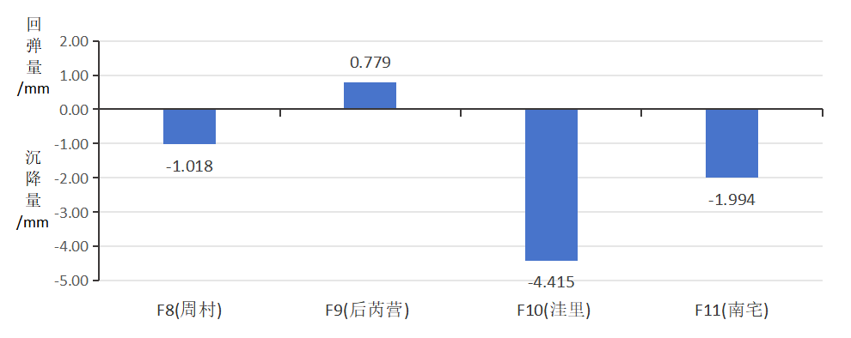
图2-7 平谷区地面沉降第二季度监测数据统计图

8.延庆区
延庆区分布有地面沉降监测站3座，其中康庄镇2座、延庆镇1座。
季度内，本区3座监测站均发生地面回弹，其中回弹量最大值为2.832毫米，位于康庄镇王家堡村F41监测站；回弹量最小值为1.380毫米，位于延庆镇西白庙村F39监测站（图2-8）。
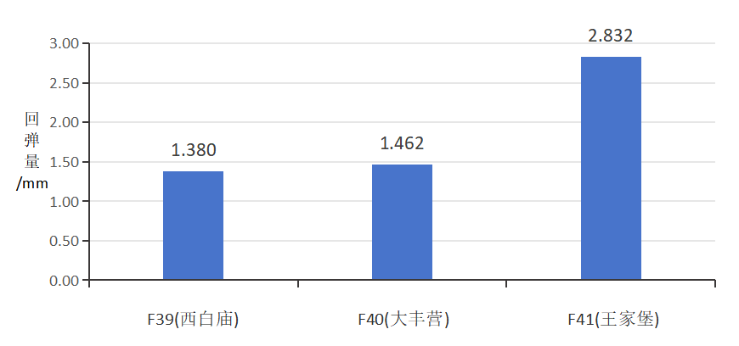
图2-8 延庆区地面沉降季度监测数据统计图

三、分层沉降监测成果
北京市平原区土体主要由第四系冲洪积、冲湖积沉积物构成，以砂类土、碎石类土与黏性土互层为主要特征，整体属黏性土为主的多层结构。依据地质年代、沉积环境及土层结构等特征，自上而下可将北京平原区划分为4个压缩层组。通过分层监测，为地面沉降分层防控提供科学依据。
季度内，全市平原区第一压缩层组以沉降为主，第二、三、四压缩层组以回弹为主。各压缩层组之间沉降回弹交替变化较为明显。

（一）第一压缩层组
第一压缩层组广泛分布于北京市平原区，层组埋深约为0—50米。因建筑工程基坑、地下交通设施等地下建（构）筑物大多集中在此层位，故该层位受城市建设、农业灌溉、施工降水等人类活动影响显著。
本季度内，北京市大部地区第一压缩层组以沉降为主。42座地面沉降监测站中有27座发生沉降、15座发生回弹。沉降主要集中在东部、北部的顺义区、通州区、昌平区和平谷区等地区，回弹主要集中在朝阳区、大兴区等地区。其中季度内最大沉降量为10.823毫米，位于平谷区大兴庄镇周村F8监测站；回弹量最大为13.434毫米，位于通州区宋庄镇草寺村F18监测站。各监测站第一压缩层组监测成果数据详见附表2。

（二）第二压缩层组
第二压缩层组广泛分布于北京市平原区，层组埋深约为50—100米。城市高安全、大尺度基础设施与战略功能多集中在此层位。
本季度内，北京市大部地区第二压缩层组以回弹为主。42座地面沉降监测站中有27座发生回弹、15座发生沉降。回弹主要集中在东部、北部的顺义区、通州区、昌平区和平谷区等地区，沉降主要集中在朝阳区、大兴区和延庆等地区。其中季度内最大回弹量为7.569毫米，位于通州区宋庄镇沟渠庄村F17监测站；沉降量最大为10.306毫米，位于朝阳区金盏乡朝阳环境集团F28监测站。各监测站第二压缩层组监测成果数据详见附表3。

（三）第三压缩层组
第三压缩层组广泛分布于北京市平原区中东部，层组埋深约为100—180米，为平原区主要的地下水资源开采层。
本季度内，北京市大部地区第三压缩层组以回弹为主。41座^{①}地面沉降监测站中有21座发生回弹、20座发生沉降。回弹主要集中在朝阳区、顺义区、昌平区等地区，沉降主要集中在通州区、大兴区等地区。其中季度内最大回弹量为14.395毫米，位于顺义区李桥镇张辛村F13监测站；沉降量最大为6.957毫米，位于通州区潞城镇谢楼村F19监测站。各监测站第三压缩层组监测成果数据详见附表4。

（四）第四压缩层组
第四压缩层组广泛分布于北京市平原区东部、南部，层层组埋深约为180米以深。
本季度内，北京市大部地区第四压缩层组以回弹为主。37座^{②}地面沉降监测站中有23座发生回弹、14座发生沉降。回弹主要集中在平原区东部、北部的通州区、平谷区等地区，沉降主要集中在平原区南部大兴区等地区。其中季度内最大回弹量为8.018毫米，位于通州区台湖镇前营村F23监测站；沉降量最大为12.278毫米，位于朝阳区黑庄户乡大鲁店镇F27监测站。各监测站第四压缩层组监测成果数据详见附表5。

①位于平谷区东高村镇南宅村的F11监测站无第三压缩层监测。
②位于平谷区马昌营乡后芮营村F9监测站、马坊镇洼里村F10监测站、东高村镇南宅村F11监测站，朝阳区王四营乡孛罗营村F1监测站、望京街道望京西园F2监测站无第四压缩层监测。

四、重点监测区成果
本季度，北京城市副中心附近地区整体以地面回弹为主，布设在附近地区的4座监测站中有3座发生地面回弹，1座地面沉降，最大地面回弹量为15.452毫米，位于宋庄镇草寺村F18监测站；最大地面沉降量为2.610毫米，位于潞城镇谢楼村F19监测站。从分层监测结果看，浅部埋深约在0—50米的第一压缩层组发生沉降，大部分深部地层均出现回弹。
未来科学城附近地区整体以地面沉降为主，布设在附近地区的2座监测站中有1座发生地面沉降，2座地面回弹，最大地面沉降量为6.064毫米，位于昌平区北七家镇未来科学城东区（能源谷）F4监测站；最大地面回弹量为0.661毫米，位于北七家镇南七家村F38监测站。从分层监测结果看，沉降主要集中在第一、第三压缩层组。
亦庄经济开发区附近地区整体以地面沉降为主，布设在附近地区的1座监测站一季度地面沉降量10.845毫米。从分层监测结果看，大部分地层出现沉降，仅深部第四压缩层组出现回弹，沉降主要集中在第一、第二压缩层组。
首都国际机场临空经济区附近地区整体以地面回弹为主，布设在附近地区的2座监测站均发生地面回弹，最大地面回弹量为4.707毫米，位于空港街道（天竺）的F3监测站。从分层监测结果看，大部分压缩层组均出现回弹。
大兴国际机场临空经济区附近地区整体以地面沉降为主，布设在附近地区的4座监测站均发生地面沉降，最大地面沉降量为7.565毫米，位于大兴区榆垡镇留士庄村F33监测站。从分层监测结果看，大部分地层发生沉降，小部分发生回弹，沉降主要集中在第一、第四压缩层组（4-1）。
表4-1 第二季度重点监测区地面沉降监测情况
地区 | 监测站总数/座 | 监测站编号 | 第二季度沉降情况/mm
 |  |  | 总沉降量 | 第一压缩层组 | 第二压缩层组 | 第三压缩层组 | 第四压缩层组
城市副中心 | 4 | F17 | 8.524 | -2.282 | 7.569 | 0.218 | 3.019
 |  | F18 | 15.452 | 13.434 | -4.023 | 0.330 | 5.711
 |  | F19 | -2.610 | -2.015 | 3.459 | -6.957 | 2.903
 |  | F20 | 0.572 | -1.400 | 1.117 | -0.263 | 1.118
未来科学城 | 2 | F4 | 6.064 | 0.286 | 1.944 | 2.086 | 1.747
 |  | F38 | -0.661 | -1.807 | 2.940 | -2.861 | 1.068
亦庄经济开发区 | 1 | F24 | -10.845 | -7.773 | -3.277 | -0.646 | 0.851
首都国际机场临空经济区 | 2 | F3 | 4.707 | 0.296 | 0.697 | 0.781 | 2.933
 |  | F5 | 0.129 | -0.120 | 0.842 | 0.789 | -1.382
大兴国际机场临空经济区 | 4 | F7 | -0.904 | 0.302 | 0.014 | -0.823 | -0.397
 |  | F33 | -7.565 | -3.538 | -4.270 | -0.197 | 0.440
 |  | F34 | -2.410 | -2.754 | 1.696 | 2.715 | -4.067
 |  | F35 | -3.231 | 1.205 | 0.462 | 2.582 | -7.480

五、结论

（一）地面沉降监测设施整体运行稳定，监测数据真实可靠
北京市42座地面沉降监测站各类监测设备整体运行稳定。完成对站内基础设施、仪器设备以及安全状况的全面检查90余次，对排查发现的隐患、问题和设备故障及时整改处置，并规范台账记录。季度内各类监测数据真实可靠。

（二）全市平原区东部、北部大部分地区以地面回弹为主，西部、南部部分地区出现地面沉降
季度内，平原区东部、北部5个行政区以地面回弹为主，西部、南部的海淀区、大兴区、平谷区以地面沉降为主。其中位于通州区北部宋庄镇草寺村的F18监测站回弹量最大，为15.452毫米，其次为位于朝阳区金盏乡东窑村的F29监测站，为12.757毫米；位于通州区南部马驹桥镇小松垡村的F24监测站沉降量最大，为10.845毫米，其次为位于大兴区榆垡镇留士庄村F33监测站，为7.565毫米。
- 沉降主要发生于第一压缩层组，回弹主要发生于第二、三、四压缩层组
本季度，全市平原区第一压缩层组以沉降为主，42座地面沉降监测站中有27座发生沉降、15座发生回弹。沉降主要集中在东部、北部的顺义区、通州区、昌平区和平谷区等地区，第二、第三、第四压缩层组以回弹为主，主要集中在通州、顺义、昌平等地区。各压缩层组之间沉降回弹交替变化较为明显。
- 平原区东部、北部重点监测区如：北京城市副中心等以地面回弹为主；南部重点监测区如：亦庄经济开发区等以地面沉降为主
北京城市副中心、未来科学城、首都国际机场临空经济区等重点监测区以地面回弹为主。最大回弹量位于北京城市副中心附近的宋庄镇草寺村，为15.452毫米。亦庄经济开发区、大兴国际机场临空经济区以地面沉降为主。最大沉降量位于亦庄经济开发区附近的马驹桥镇小松垡村，为10.845毫米。

附表1
2026年第二季度北京市平原区42座地面沉降监测站地面标数据成果表
单位：毫米
朝阳区 |  | 海淀区
王四营乡孛罗营村F1 | 0.657 | 苏家坨镇前沙涧村F36 | -3.485
望京街道望京西园F2 | 0.831 | 通州区
黑庄户乡大鲁店村F27 | -2.342 | 张家湾镇张辛庄村F6 | 0.975
金盏乡朝阳环境集团F28 | 1.382 | 宋庄镇沟渠庄村F17 | 8.524
金盏乡东窑村F29 | 12.757 | 宋庄镇草寺村F18 | 15.452
大兴区 |  | 潞城镇谢楼村F19 | -2.610
榆垡镇西胡林村F7 | -0.904 | 潞城镇八各庄村F20 | 0.572
礼贤镇孙家营村F30 | 4.194 | 西集镇地震监测站F21 | 4.795
安定镇后辛房村F31 | -6.980 | 西集镇尹家河村F22 | 2.422
庞各庄镇梨花村F32 | -2.086 | 台湖镇前营村F23 | 5.670
榆垡镇留士庄村F33 | -7.565 | 马驹桥镇小松垡村F24 | -10.845
榆垡镇求贤村F34 | -2.410 | 漷县镇北堤寺村F25 | -2.761
榆垡镇张家务村F35 | -3.231 | 永乐店镇应寺村F26 | 0.330
顺义区 |  | 昌平区
空港街道（天竺）F3 | 4.707 | 北七家镇未来科学城F4 | 6.064
仁和镇平各庄村F5 | 0.129 | 沙河镇地调所F37 | -2.504
北小营镇东府村F12 | 0.754 | 北七家镇南七家庄村F38 | -0.661
李桥镇张辛村F13 | 5.781 | 平谷区
南彩镇前郝家疃村F14 | 0.078 | 大兴庄镇周村F8 | -1.018
高丽营镇闫家营村F15 | -1.849 | 马昌营镇后芮营村F9 | 0.779
高丽营镇三村F16 | -0.419 | 马坊镇洼里村F10 | -4.415
李遂镇牌楼村F42 | -5.130 | 东高村镇南宅村F11 | -1.994
延庆区
延庆镇西白庙村F39 | 1.380
康庄镇大丰营村F40 | 1.462
康庄镇王家堡村F41 | 2.832

附表2
2026年第二季度北京市平原区第一压缩层组监测数据成果表
单位：毫米
朝阳区 |  | 海淀区
王四营乡孛罗营村F1 | -0.613 | 苏家坨镇前沙涧村F36 | -3.392
望京街道望京西园F2 | 0.086 | 通州区
黑庄户乡大鲁店村F27 | 8.445 | 张家湾镇张辛庄村F6 | 0.123
金盏乡朝阳环境集团F28 | 12.910 | 宋庄镇沟渠庄村F17 | -2.282
金盏乡东窑村F29 | 0.513 | 宋庄镇草寺村F18 | 13.434
大兴区 |  | 潞城镇谢楼村F19 | -2.015
榆垡镇西胡林村F7 | 0.302 | 潞城镇八各庄村F20 | -1.400
礼贤镇孙家营村F30 | 9.200 | 西集镇地震监测站F21 | 5.410
安定镇后辛房村F31 | 4.719 | 西集镇尹家河村F22 | -6.563
庞各庄镇梨花村F32 | 0.898 | 台湖镇前营村F23 | -4.512
榆垡镇留士庄村F33 | -3.538 | 马驹桥镇小松垡村F24 | -7.773
榆垡镇求贤村F34 | -2.754 | 漷县镇北堤寺村F25 | -3.345
榆垡镇张家务村F35 | 1.205 | 永乐店镇应寺村F26 | -3.550
顺义区 |  | 昌平区
空港街道（天竺）F3 | 0.296 | 北七家镇未来科学城F4 | 0.286
仁和镇平各庄村F5 | -0.120 | 沙河镇地调所F37 | -5.561
北小营镇东府村F12 | -3.139 | 北七家镇南七家庄村F38 | -1.807
李桥镇张辛村F13 | -9.839 | 平谷区
南彩镇前郝家疃村F14 | -1.260 | 大兴庄镇周村F8 | -10.823
高丽营镇闫家营村F15 | -0.077 | 马昌营镇后芮营村F9 | -2.359
高丽营镇三村F16 | -3.860 | 马坊镇洼里村F10 | -0.612
李遂镇牌楼村F42 | -1.600 | 东高村镇南宅村F11 | -7.953
延庆区
延庆镇西白庙村F39 | -1.461
康庄镇大丰营村F40 | -2.129
康庄镇王家堡村F41 | 4.911

附表3
2026年第二季度北京市平原区第二压缩层组监测数据成果表
单位：毫米
朝阳区 |  | 海淀区
王四营乡孛罗营村F1 | 0.320 | 苏家坨镇前沙涧村F36 | 1.159
望京街道望京西园F2 | 0.134 | 通州区
黑庄户乡大鲁店村F27 | -1.356 | 张家湾镇张辛庄村F6 | -0.071
金盏乡朝阳环境集团F28 | -10.306 | 宋庄镇沟渠庄村F17 | 7.569
金盏乡东窑村F29 | 0.815 | 宋庄镇草寺村F18 | -4.023
大兴区 |  | 潞城镇谢楼村F19 | 3.459
榆垡镇西胡林村F7 | 0.014 | 潞城镇八各庄村F20 | 1.117
礼贤镇孙家营村F30 | -3.319 | 西集镇地震监测站F21 | 3.375
安定镇后辛房村F31 | -8.605 | 西集镇尹家河村F22 | 5.017
庞各庄镇梨花村F32 | -0.706 | 台湖镇前营村F23 | 6.894
榆垡镇留士庄村F33 | -4.270 | 马驹桥镇小松垡村F24 | -3.277
榆垡镇求贤村F34 | 1.696 | 漷县镇北堤寺村F25 | 2.857
榆垡镇张家务村F35 | 0.462 | 永乐店镇应寺村F26 | -0.738
顺义区 |  | 昌平区
空港街道（天竺）F3 | 0.697 | 北七家镇未来科学城F4 | 1.944
仁和镇平各庄村F5 | 0.842 | 沙河镇地调所F37 | 2.822
北小营镇东府村F12 | 2.217 | 北七家镇南七家庄村F38 | 2.940
李桥镇张辛村F13 | -1.593 | 平谷区
南彩镇前郝家疃村F14 | 5.090 | 大兴庄镇周村F8 | 0.006
高丽营镇闫家营村F15 | 0.320 | 马昌营镇后芮营村F9 | 2.443
高丽营镇三村F16 | -2.937 | 马坊镇洼里村F10 | -2.527
李遂镇牌楼村F42 | -2.069 | 东高村镇南宅村F11 | 5.958
延庆区
延庆镇西白庙村F39 | 2.385
康庄镇大丰营村F40 | 2.697
康庄镇王家堡村F41 | -5.570

附表4
2026年第二季度北京市平原区第三压缩层组监测数据成果表
单位：毫米
朝阳区 |  | 海淀区
王四营乡孛罗营村F1 | 0.950 | 苏家坨镇前沙涧村F36 | -1.999
望京街道望京西园F2 | 0.611 | 通州区
黑庄户乡大鲁店村F27 | 2.847 | 张家湾镇张辛庄村F6 | -1.087
金盏乡朝阳环境集团F28 | 2.273 | 宋庄镇沟渠庄村F17 | 0.218
金盏乡东窑村F29 | 5.418 | 宋庄镇草寺村F18 | 0.330
大兴区 |  | 潞城镇谢楼村F19 | -6.957
榆垡镇西胡林村F7 | -0.823 | 潞城镇八各庄村F20 | -0.263
礼贤镇孙家营村F30 | -3.602 | 西集镇地震监测站F21 | -3.306
安定镇后辛房村F31 | 2.978 | 西集镇尹家河村F22 | 0.083
庞各庄镇梨花村F32 | -0.184 | 台湖镇前营村F23 | -4.730
榆垡镇留士庄村F33 | -0.197 | 马驹桥镇小松垡村F24 | -0.646
榆垡镇求贤村F34 | 2.715 | 漷县镇北堤寺村F25 | -3.009
榆垡镇张家务村F35 | 2.582 | 永乐店镇应寺村F26 | -2.100
顺义区 |  | 昌平区
空港街道（天竺）F3 | 0.781 | 北七家镇未来科学城F4 | 2.086
仁和镇平各庄村F5 | 0.789 | 沙河镇地调所F37 | 6.742
北小营镇东府村F12 | -1.182 | 北七家镇南七家庄村F38 | -2.861
李桥镇张辛村F13 | 14.395 | 平谷区
南彩镇前郝家疃村F14 | -5.533 | 大兴庄镇周村F8 | 6.065
高丽营镇闫家营村F15 | -2.206 | 马昌营镇后芮营村F9 | 0.695
高丽营镇三村F16 | 11.846 | 马坊镇洼里村F10 | -1.276
李遂镇牌楼村F42 | -1.300
延庆区
延庆镇西白庙村F39 | 0.625
康庄镇大丰营村F40 | -0.990
康庄镇王家堡村F41 | 4.851

附表5
2026年第二季度北京市平原区第四压缩层组监测数据成果表
单位：毫米
朝阳区 |  | 海淀区
黑庄户乡大鲁店村F27 | -12.278 | 苏家坨镇前沙涧村F36 | 0.747
金盏乡朝阳环境集团F28 | -3.495 | 通州区
金盏乡东窑村F29 | 6.011 | 张家湾镇张辛庄村F6 | 2.010
大兴区 |  | 宋庄镇沟渠庄村F17 | 3.019
榆垡镇西胡林村F7 | -0.397 | 宋庄镇草寺村F18 | 5.711
礼贤镇孙家营村F30 | 1.915 | 潞城镇谢楼村F19 | 2.903
安定镇后辛房村F31 | -6.072 | 潞城镇八各庄村F20 | 1.118
庞各庄镇梨花村F32 | -2.095 | 西集镇地震监测站F21 | -0.684
榆垡镇留士庄村F33 | 0.440 | 西集镇尹家河村F22 | 3.885
榆垡镇求贤村F34 | -4.067 | 台湖镇前营村F23 | 8.018
榆垡镇张家务村F35 | -7.480 | 马驹桥镇小松垡村F24 | 0.851
顺义区 |  | 漷县镇北堤寺村F25 | 0.736
空港街道（天竺）F3 | 2.933 | 永乐店镇应寺村F26 | 6.718
仁和镇平各庄村F5 | -1.382 | 昌平区
北小营镇东府村F12 | 2.858 | 北七家镇未来科学城F4 | 1.747
李桥镇张辛村F13 | 2.819 | 沙河镇地调所F37 | -6.507
南彩镇前郝家疃村F14 | 1.781 | 北七家镇南七家庄村F38 | 1.068
高丽营镇闫家营村F15 | 0.114 | 平谷区
高丽营镇三村F16 | -5.467 | 大兴庄镇周村F8 | 3.734
李遂镇牌楼村F42 | -0.161
延庆区
延庆镇西白庙村F39 | -0.169
康庄镇大丰营村F40 | 1.885
康庄镇王家堡村F41 | -1.359

